 |  | 컨슈머인사이트 보도자료
기관 | 컨슈머인사이트 |  | 이메일 | leejh@consumerinsight.kr
문의 | 이정헌 본부장 |  | 연락처 | 02) 6004-7680
배포일 | 2026년 3월 24일(화) |  | 매수 | 총4매
Copyright © ConsumerInsight. All rights reserved. 이 자료의 모든 콘텐츠(문서, 분석 내용, 도표 등)에 대한 저작권은 (주)컨슈머인사이트에 있으며, 언론사의 기사 작성 목적에 한하여 인용 또는 보도할 수 있습니다. 그 외 모든 형태의 복제, 배포, 게시, 전시, 전송, 2차적 활용 등은 사전 서면 동의를 받은 경우에 한해 허용됩니다. 무단 사용 시 저작권법 등에 따른 법적 책임이 따를 수 있습니다.

■ 컨슈머인사이트 ‘주례 생성형 AI 소비자 동향조사’ 리포트 ④
제미나이 주이용자 3명 중 2명은 '챗GPT에서 온 AI 이민자'
- 처음 이용해본 AI는 챗GPT가 압도적 우세
- 챗GPT 주이용자 90% 처음부터 챗GPT 이용
- 제미나이는 65%가 챗GPT 써보고 이동해 와
- 이용경험·체험만족도에서 제미나이 소폭 우세
- 모회사 구글의 비즈니스 도구 선점 효과 톡톡
㈜컨슈머인사이트는 2026년 1월 새로운 기획조사로 ‘주례 생성형 AI 소비자 동향조사 (Weekly GAI Market Pulse)’를 시작했습니다. 인류의 삶과 산업 전반의 패러다임을 바꾸고 있는 AI를 매주 단위로 소비자 경험 관점에서 정밀하게 추적함으로써, AI 산업이 나아가야 할 방향과 비즈니스 인사이트를 제시하고자 합니다. 많은 관심과 활용 바랍니다.

○ 현재 제미나이를 주로 쓰는 사람(주이용자) 3명 중 2명이 생애 첫 AI로 챗GPT를 써보고 넘어온 데 비해, 챗GPT 주이용자는 10명 중 9명이 처음부터 현재까지 줄곧 챗GPT를 쓰고 있었다. 그 밖에도 AI를 처음 써본 시기, 이용하는 AI 개수와 용도 등 이용 행태는 물론 체감 만족도 평가까지 두 서비스 이용자별 차이가 뚜렷했다.
□ 컨슈머인사이트가 2026년 1월 시작한 ‘주례 생성형 AI 소비자 동향조사(Weekly GAI Market Pulse)’에서 매주 전국의 만 18~65세 성인 800명을 대상으로 생성형 AI 이용 경험을 추적 조사하고 있다. 이 리포트는 지난 1월 4주부터 2월 4주까지(2월 3주 설 연휴 기간 제외) 4주간 3200명의 조사 데이터를 기반으로, 이용률 1, 2위 생성형 AI 서비스인 챗GPT와 제미나이의 소비자 이용 행태 차이를 비교, 분석한 것이다.

■ 이용 경험 : AI 처음 써본 시기, 제미나이 이용자가 빨라
○ 챗GPT와 제미나이 이용 행태에서 먼저 눈에 띄는 차이는 최초 이용 경험이다. 챗GPT 주이용자의 90%, 제미나이 주이용자의 65%가 처음 이용해본 서비스는 챗GPT였다[그림1]. 제미나이를 첫 AI로 이용했다는 응답은 각각 2%, 22%에 그쳤다. 다시 말해 현재 제미나이 주이용자 가운데 ‘챗GPT발(發) 이민자’가 3명 중 2명꼴로, ‘제미나이 원주민’(22%)의 3배에 달하는 셈이다.

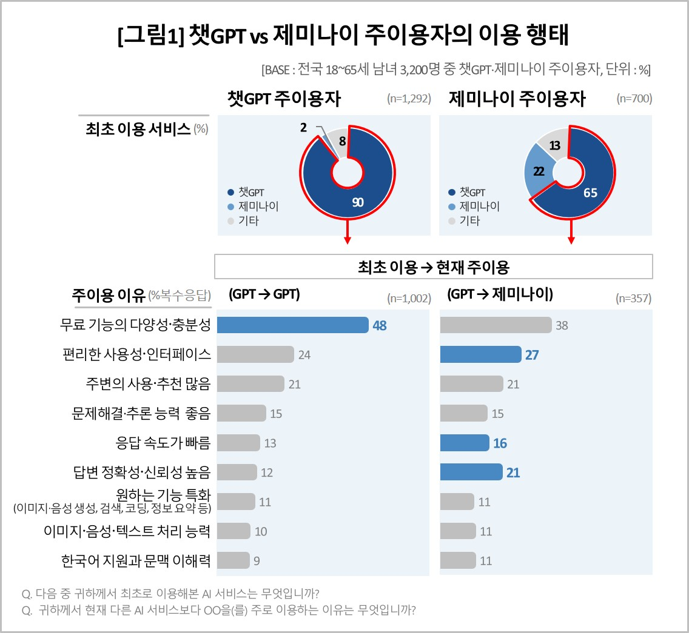

○ 이같은 경험의 차이는 새로운 업무도구를 대하는 성향 차이를 암시한다. 즉, 챗GPT 주이용자는 거의 대부분이 처음 써본 AI를 거부감 없이 그대로 쓰는 성향이 강한 반면, 제미나이는 3명 중 2명이 챗GPT를 먼저 경험했음에도 비교·평가 과정을 거쳐 제미나이로 넘어온 집단이라는 해석이 가능하다.

■ 주이용 이유 : 챗GPT ‘무료기능’, 제미나이 ‘정확성’ 우세
○ 두 집단의 차이는 주이용 이유에서도 나타났다. 줄곧 챗GPT만 이용해온 사람(챗GPT→챗GPT)은 ‘무료기능의 다양성·충분성’, 즉 비용 관련 항목을 유난히 많이 꼽은 반면, 챗GPT에서 제미나이로 넘어온 사람(챗GPT→제미나이)은 '편리한 사용성·인터페이스', '응답속도가 빠름', '답변 정확성·신뢰성 높음' 등 업무 성과 관련 항목을 꼽은 비율이 유의하게 높았다. 이는 두 서비스 주이용자의 추천의향 이유에서도 확인됐던 특징이다(참고. 생성형 AI 추천의향, ‘제미나이’가 ‘챗GPT’보다 높았다 '26.03.12).

■ 이용 행태 : 제미나이 이용자 ‘더 많이, 더 넓게’ 써
○ 제미나이 주이용자는 챗GPT 주이용자보다 AI를 좀더 일찍 쓰기 시작했고(2023년 이전 첫 이용 비율, 제미나이 24% vs 챗GPT 19%), 지금까지 경험한 AI 서비스 수(3.9개 vs 3.0개)와 이용 용도(2.6개 vs 1.8개)에서도 챗GPT를 앞섰다[그림2]. 즉, 더 일찍부터, 더 많은 서비스를, 다양한 용도로 쓰고 있으며, 그 경험을 바탕으로 제미나이를 선택한 ‘얼리 어답터’ 성향이 상대적으로 강했다.

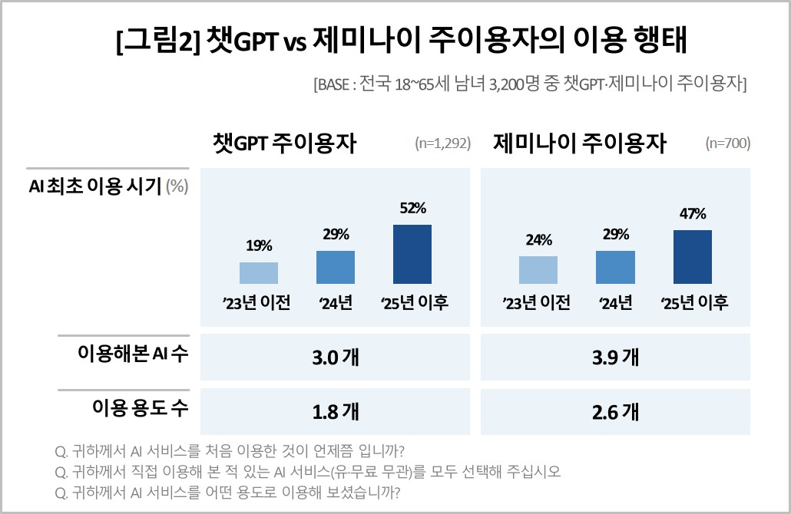

■ 체험 만족도 : 챗GPT ‘무료 기능’, 제미나이 ‘결과 품질’ 우세
○ 두 서비스의 핵심 고객이 평가한 체험품질 만족도에도 차이가 있었다. 응답자에게 제시한 12개 평가 항목 대부분 점수 차이가 크지는 않았지만 10개에서 제미나이가 우세했다. 특히 ‘결과 품질’, '정확성', ‘가격 대비 가치’ 3개 항목에서는 유의하게 앞섰다.
○ 눈여겨볼 부분은 가격 대비 가치 항목에서도 제미나이가 앞선 점이다. 주이용 이유로 '무료 기능의 다양성·충분성'을 꼽은 비율에서 챗GPT가 확연히 앞섰던 것과 배치되는 결과다. 실제로는 두 서비스의 구독료(개인 표준 요금 기준 챗GPT 플러스 월 20달러, 제미나이 월 19.99달러)나 무료 기능에는 별 차이가 없다는 게 일반적 평가다. 이를 고려하면 주이용 이유와 체험 만족도에서 나타난 엇갈린 응답은 이용자의 주관적, 심리적 요인이 작용한 결과로 볼 수 있다.
■ 챗GPT ‘선발 효과’, 제미나이 ‘구글 후광 효과’ 톡톡
○ 국내외 모두 두 서비스의 기능 우열을 설명하는 객관적 근거는 없다. 그럼에도 이용자의 주관적 인식과 평가에서, 그 중에서도 업무 성과 관련 항목에서 제미나이가 조금씩 우세한 것으로 나오고 있다는 점은 흥미롭다. 그 배경에는 모회사 구글이 보유한 G메일·문서(Docs)·화상회의(Meet) 등 업무 생태계의 이점이 작용했을 수 있다. 즉, 많은 사람이 이미 구글 워크스페이스 환경에 익숙하기 때문에 제미나이 활용 경험이 더 쉽게 느껴졌고, 이것이 높은 평가로 이어졌을 가능성이다.
○ 챗GPT가 새로운 비즈니스 도구인 생성형 AI의 선발주자라는 강점이 있다면, 제미나이는 기존 비즈니스 생태계를 선점한 구글의 후광 효과를 톡톡히 보고 있다. 1등만이 살아 남는 플랫폼 시장에서 생성형 AI 왕좌의 게임이 어떻게 펼쳐질 것인지 지속적인 관찰이 필요하다.

◈ 데이터 공개 안내
‘주례 생성형 AI 소비자 동향조사’의 원시 데이터는 당사 홈페이지, 하버드대학교 데이터버스(Dataverse), 서울대학교 한국사회과학자료원(KOSSDA)을 통해 공개해 연구자와 기업 실무자가 데이터를 재사용·검증·인용할 수 있도록 지원합니다.
----------------------------------------------------------------------------------------------------------------------
◈ 참고 : '주례 생성형 AI 소비자 동향조사' 개요 :
이 조사결과는 소비자 리서치회사 컨슈머인사이트가 2026년 1월부터 시작한 ‘주례 생성형 AI 소비자 동향조사’로부터 나온 것입니다. 생성형 AI의 확산·브랜드 간 경쟁·이용행태·유료화·신뢰/리스크 인식을 조사 범위로 실시간에 가깝게 시장 상황을 추적·분석합니다.

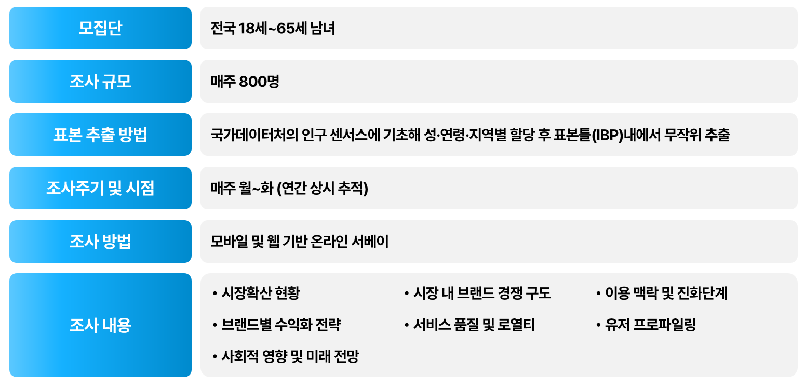

For-more-Information
이정헌 본부장 | leejh@consumerinsight.kr | 02)6004-7680
전민정 팀장 | jeonmj@consumerinsight.kr | 02)6004-7684
김주환 과장 | kimjh@consumerinsight.kr | 02)6004-7687

